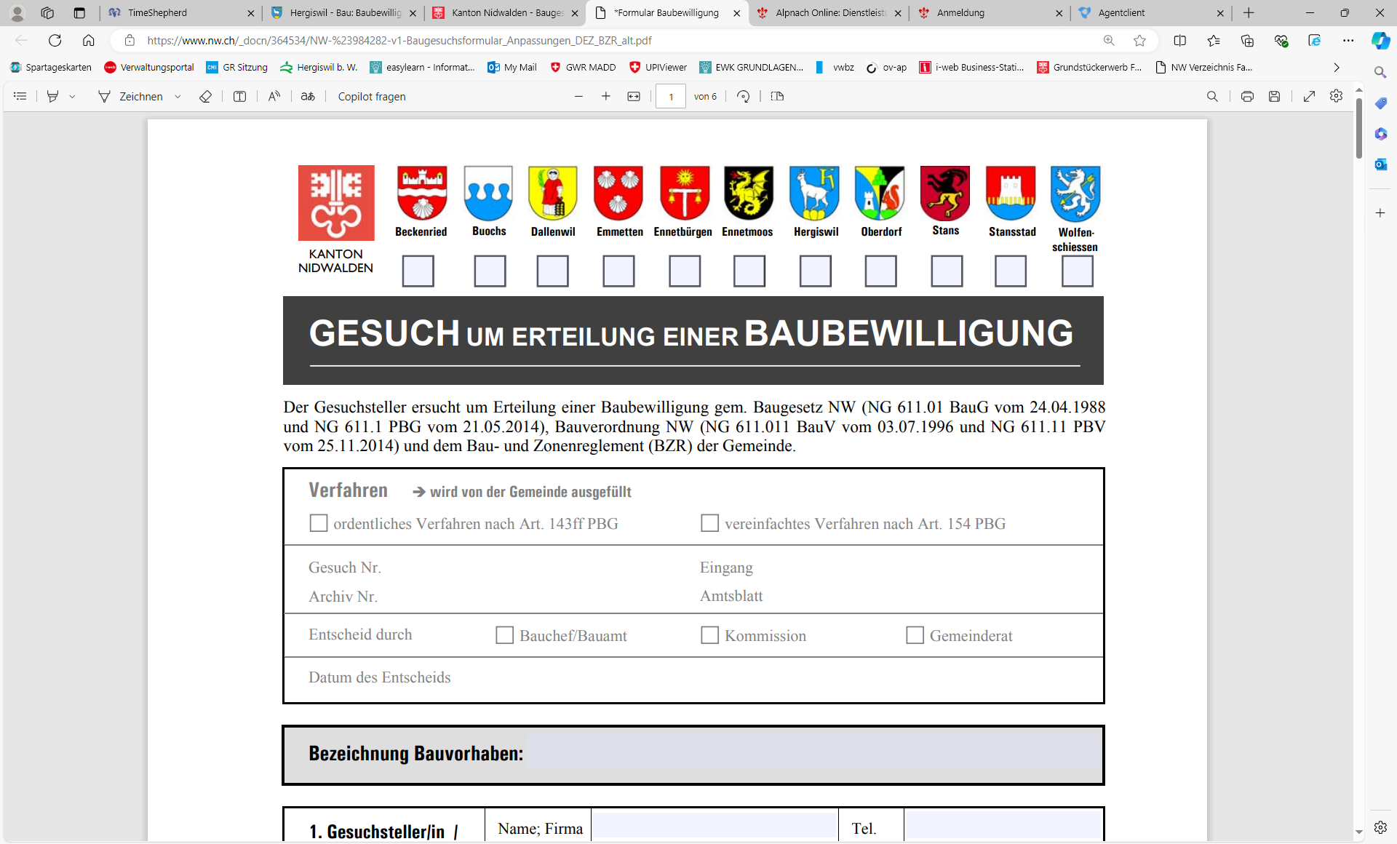
Registrazione Nidwalden (IT)
(Gesuch Zuzug / Anmeldung)
Cognome  (Familienname) |  |  |  |  |  |  |  |  |  |  |  |  |  | Nome de nubile  (Ledigname)
Nome
(Vornamen)
Sesso  (Geschlecht) |  | maschile (männlich) |  |  |  |  | femminile (weiblich)
Data di nascita  (Geburtsdatum) |  |  |  |  |  |  |  |  |  |  |  |  |  | Luogo di nascita  (Geburtsort)
Nazionalità
(Staatsangehörigkeit)
Cognome del padre  (Name des Vaters) |  |  |  |  |  |  |  |  |  |  |  |  |  | Nome del padre (Vornamen)
Cognome della madre  (Name der Mutter) |  |  |  |  |  |  |  |  |  |  |  |  |  | Nome della madre (Vornamen)
Data d’entrata  (Zuzugsdatum) |  |  |  |  |  |  |  |  |  |  |  |  |  | Trasloco di  (Zuzug von)
Indirizzo in Svizzera  (Strasse / Nr.) |  |  |  |  |  |  |  |  |  |  |  |  |  | Codice postale / luogo (Postleitzahl / Ort)
Numero di camere  (Anzahl Zimmer) |  |  |  |  |  |  |  |  |  |  |  |  |  | Precedente inquilino  (Vormieter)
Numero di telefono
Telefonnummer
E-Mail
Lavoro  (Beruf) |  |  |  |  |  |  |  |  |  |  |  |  |  | Datore di lavoro (Arbeitgeber)
Assicurazione malattia
(Krankenversicherung)
Religione  (Konfession) |  |  |  | cattolico (katholisch)
 |  |  |  | riformato / protestante (reformiert / evangelisch)
 |  |  |  | nessuna / altri (keine / andere / unbekannt)
Stato civile  (Zivilstand) |  |  | Celibe/nubile (ledig)
 |  |  | Conjugato (verheiratet) |  |  |  |  |  |  |  |  |  |  | Luogo e date
 |  |  | Divorziato (geschieden) |  |  |  |  |  |  |  |  |  |  | Luogo e date
 |  |  | Vedovo (verwitwet) |  |  |  |  |  |  |  |  |  |  | Luogo e date
 |  |  | Unione registrata (eingetragene Partnerschaft) |  |  |  |  |  |  |  |  |  |  | Luogo e date
 |  |  | Unione registrata disfatta giudizalmente (gerichtlich aufgelöste Partnerschaft) |  |  |  |  |  |  |  |  |  |  | Luogo e date
Supplementi  (Ergänzungen) |  |  | Separato volontariamente (freiwillig getrennt) |  |  |  |  | Separato giudizialmente  (gerichtlich getrennt) |  |  |  |  |  |  | Luogo e date
Nome del conjuge
(Name des Ehepartners/Ehepartnerin)
Domicilio del conjuge
(Adresse des Ehepartners/Ehepartnerin)
Richiesta di concessione del seguente permesso:  Dimoranti temporanei (Permesso L)  Permesso di dimora (Permesso B)  Permesso di domicilio (Permesso C)  Frontaliero/frontaliera (Permesso G) |  |  |  |  |  | Cambio di cantone  Trasloco all'interno del cantone  Prestatore di servizi  Proroga di permesso di soggiorno  Altri:
Scopo di soggiorno
(Zweck des Aufenthaltes)
Indirizzo all‘estero
(Strasse / Nr. Adresse im Ausland)
Codice postale / luogo
(Postleitzahl / Ort im Ausland)
E pregiudicato?  (Sind Sie vorbestraft?) |  |  |  |  |  |  |  |  | no
 |  |  |  |  |  |  |  |  | si, perché?
E in corso un procedimento penale?  (Ist eine Strafuntersuchung pendent?) |  |  |  |  |  |  |  |  | no
 |  |  |  |  |  |  |  |  | si, perché?
Hanno ricevuto assistenza sociale o siete adesso distinateri di assistenza sociale ?  (Haben Sie einmal bzw. beziehen Sie Sozialhilfe?) |  |  |  |  |  |  |  |  | no
Se dovrebbe essere il caso, il comune in cui?
In che anno hanno ricevuto?
Informazioni sui bambini/figli: Chiediamo note/informazioni da tutti i suoi figli all’estero o in Svizzera (tutte le età) (Angaben über minderjährige und volljährige Kinder im Ausland bzw. in der Schweiz )
Cognome / Nome  (Name / Vorname) |  |  |  |  |  |  |  |  |  | data di nascita (Geburtsdatum) |  |  |  |  |  |  | domicilo  (Wohnort)
Cognome / Nome  (Name / Vorname) |  |  |  |  |  |  |  |  |  | data di nascita (Geburtsdatum) |  |  |  |  |  |  | domicilo  (Wohnort)
Cognome / Nome  (Name / Vorname) |  |  |  |  |  |  |  |  |  | data di nascita (Geburtsdatum) |  |  |  |  |  |  | domicilo  (Wohnort)
Cognome / Nome  (Name / Vorname) |  |  |  |  |  |  |  |  |  | data di nascita (Geburtsdatum) |  |  |  |  |  |  | domicilo  (Wohnort)
Luogo, data  (Ort, Datum) |  |  |  |  |  | firma  (Unterschrift)
commento
(Mitteilung)
Il sottoscritto dichiara che le informazioni sopra riportate sono complete e veritiere. Dichiarazioni false o l'occultamento consapevole di fatti rilevanti possono comportare la revoca di un permesso già concesso. Il/i richiedente/i autorizza/autorizzano l'Ufficio migrazione a richiedere alle autorità e agli uffici competenti le informazioni necessarie per l'elaborazione della domanda o durante il soggiorno nel Cantone di Nidvaldo e a prendere visione dei relativi documenti e fascicoli.
Intern (wird von der Gemeinde ausgefüllt)
Abgegebene Unterlagen ankreuzen
Ausländerausweis |  |  |  |  |  |  |  |  |  |  | KESB Massnahme Entscheid
Ausländischer Pass / ID |  |  |  |  |  |  |  |  |  |  | Hundebesitzer?
Mietvertrag |  |  |  |  |  |  |  |  |  |  | G-Bewilligung: Wohnsitzbestätigung oder Meldebescheinigung Ausland
Krankenkassennachweis
Arbeitsvertrag
Abmeldebescheinigung
(ehem. Gemeinde / Ausland)
Heiratsurkunde / Scheidungsurteil
Familienausweis
(Bei Ehepaaren oder Familien mit Kindern)
Geburtsurkunde Kind
Sorgerechtsbestätigung Kind  (bei nicht verheirateten Paaren) |  |  |  |  |  |  |  |  |  |  | Kürzel Mitarbeiter
 |  |  |  |  |  |  |  |  |  |  | Unterlagen im Sharepoint hochgeladen (Datum)

